**الفصل الرابع**

**الاختبار والتطبيق**

**4.1 المقدمة**

.

**4.2 التطبيق**

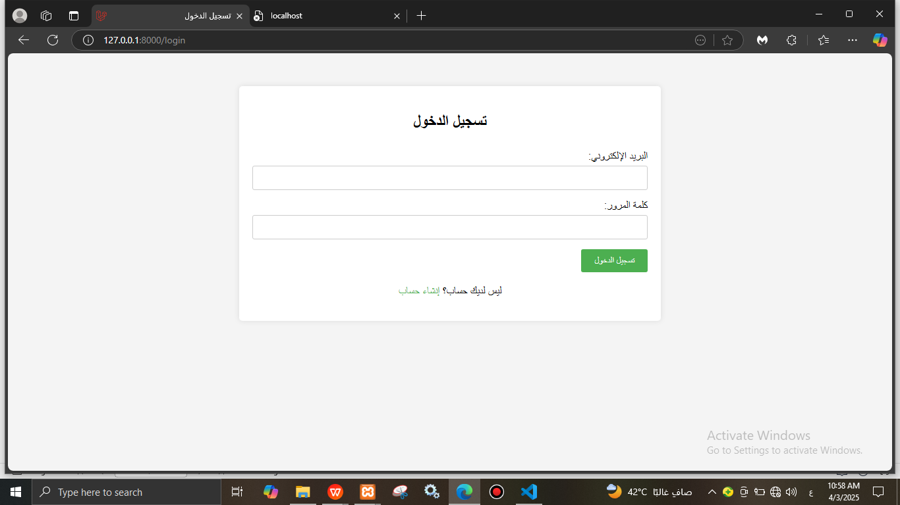

**شكل رقم (4.1) :شاشة تسجيل الدخول**

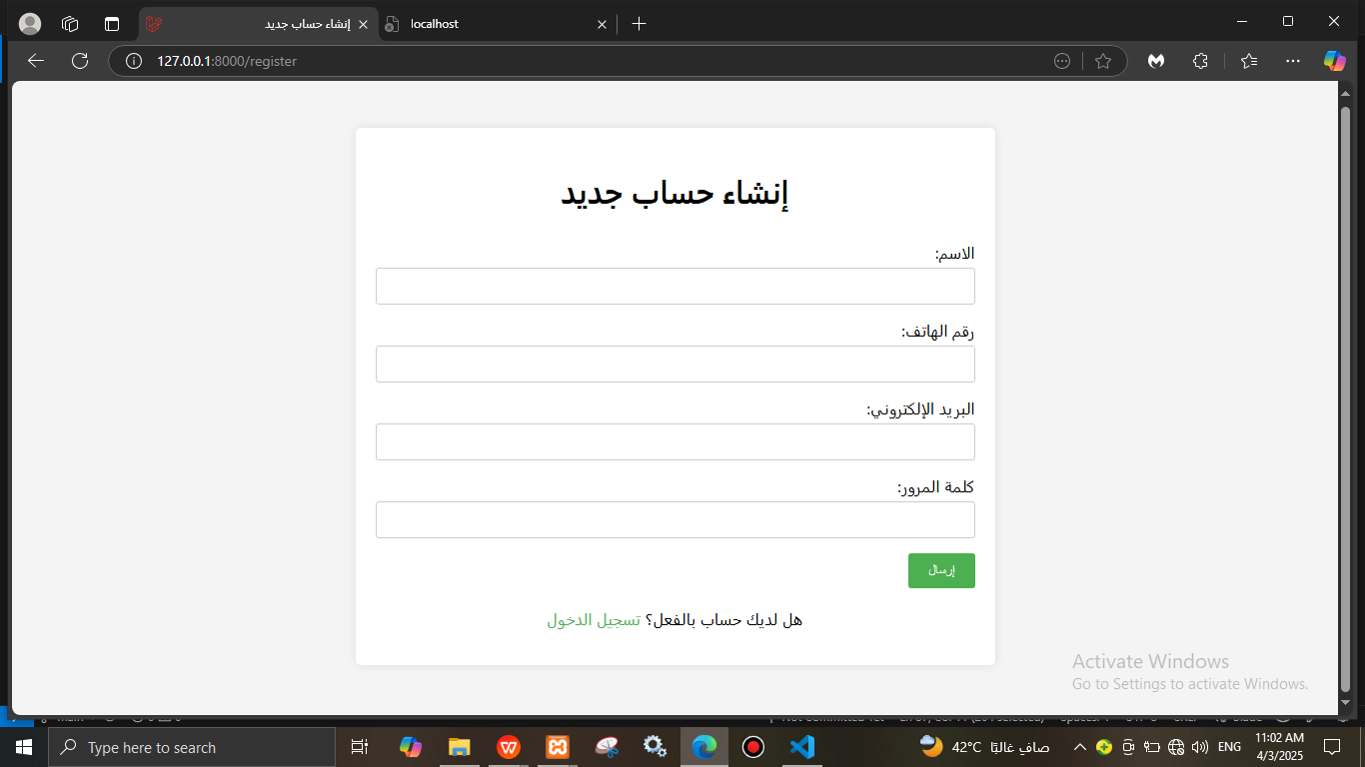

**شكل رقم (4.2): شاشة انشاء حساب جديد**

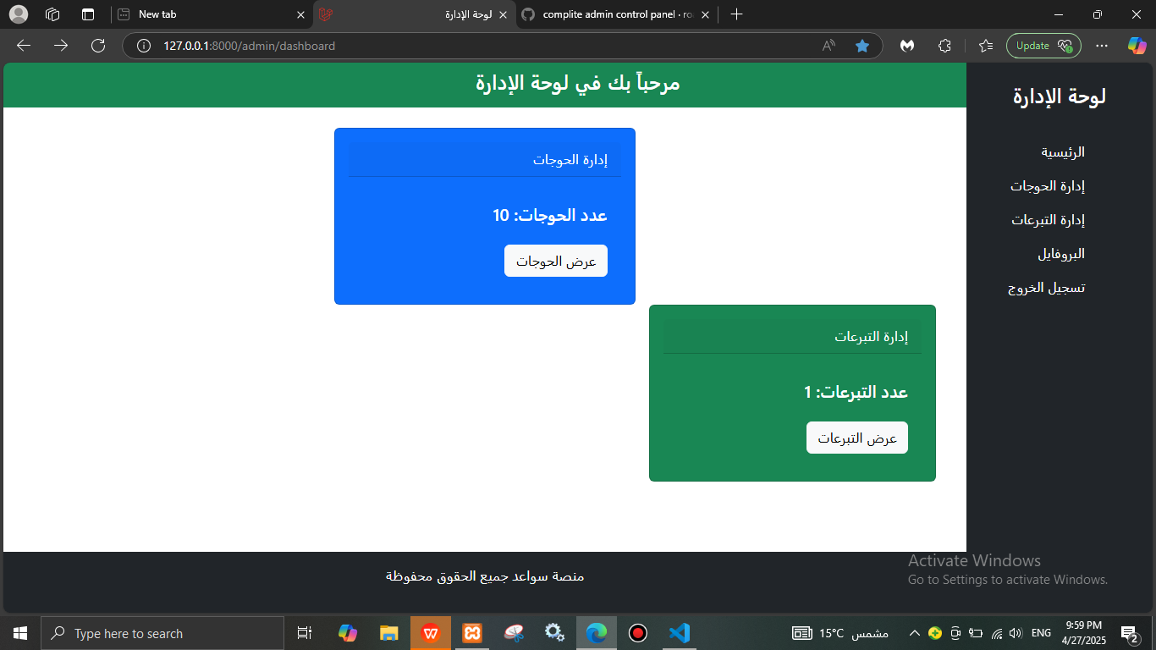

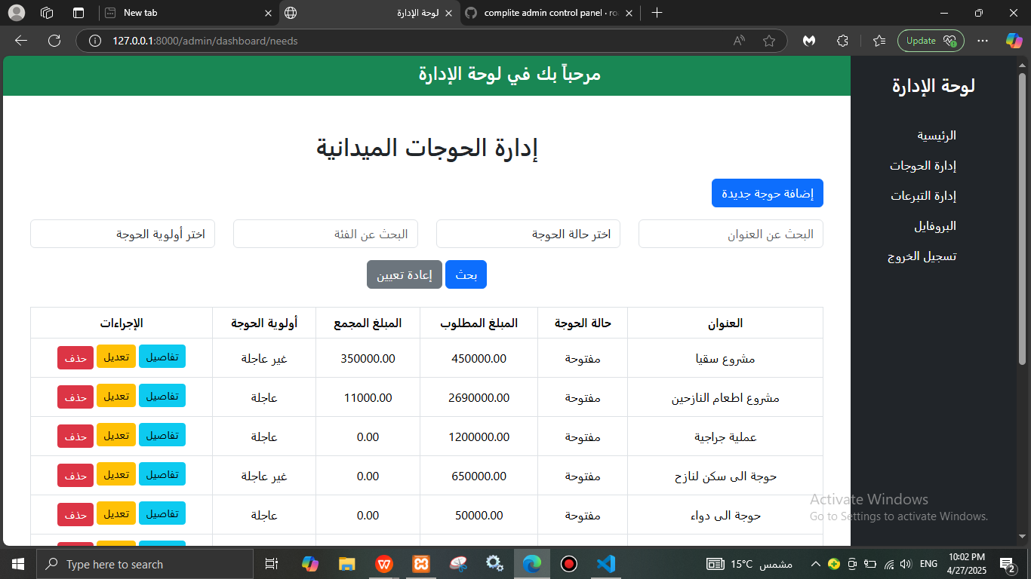

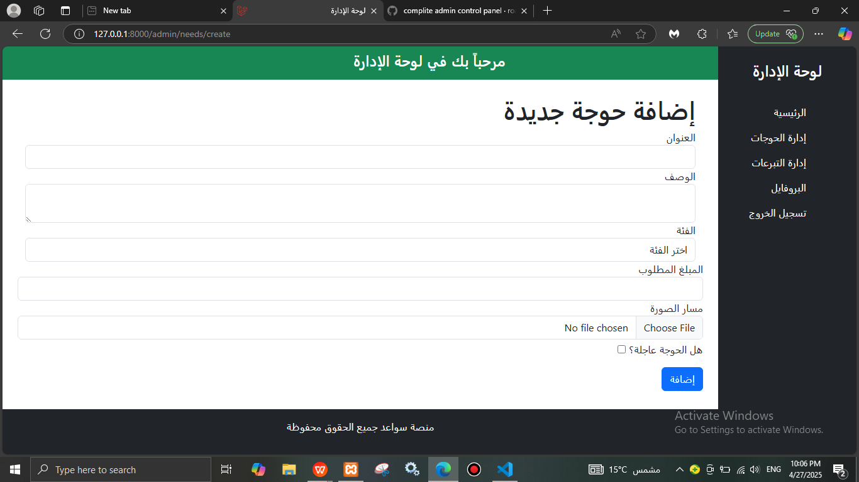

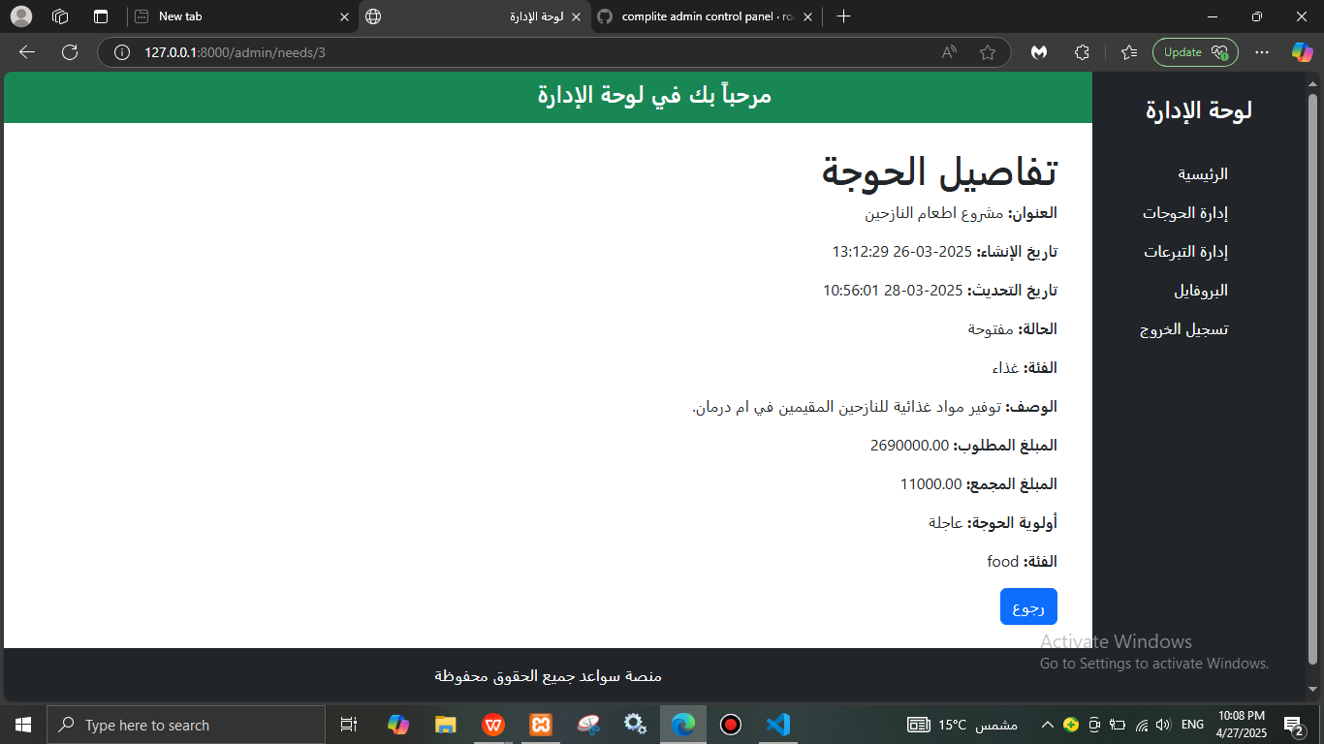

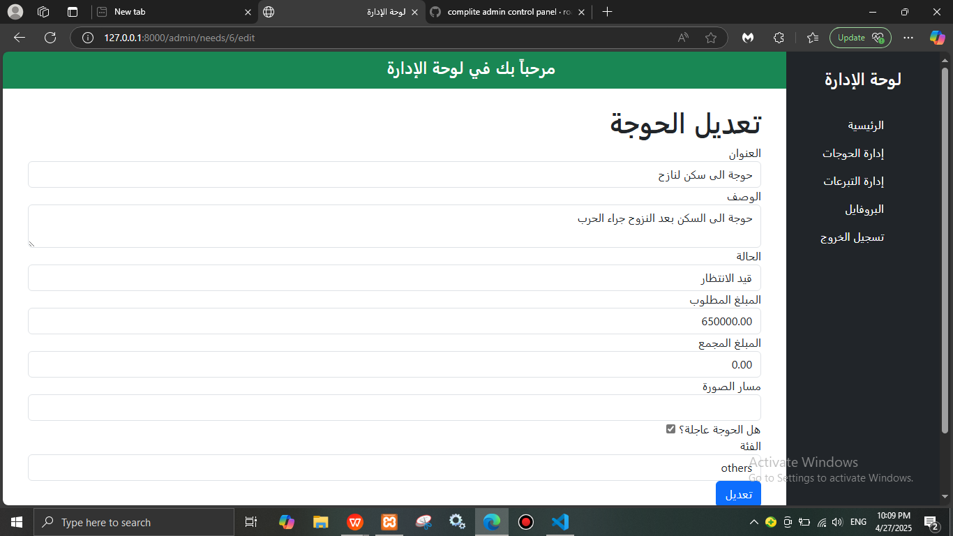

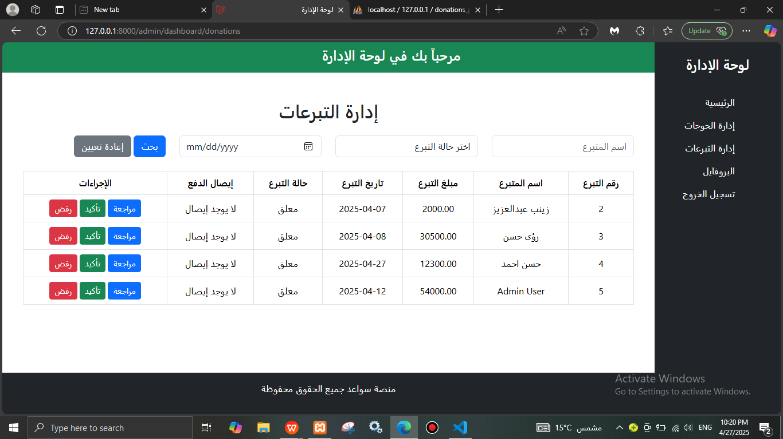

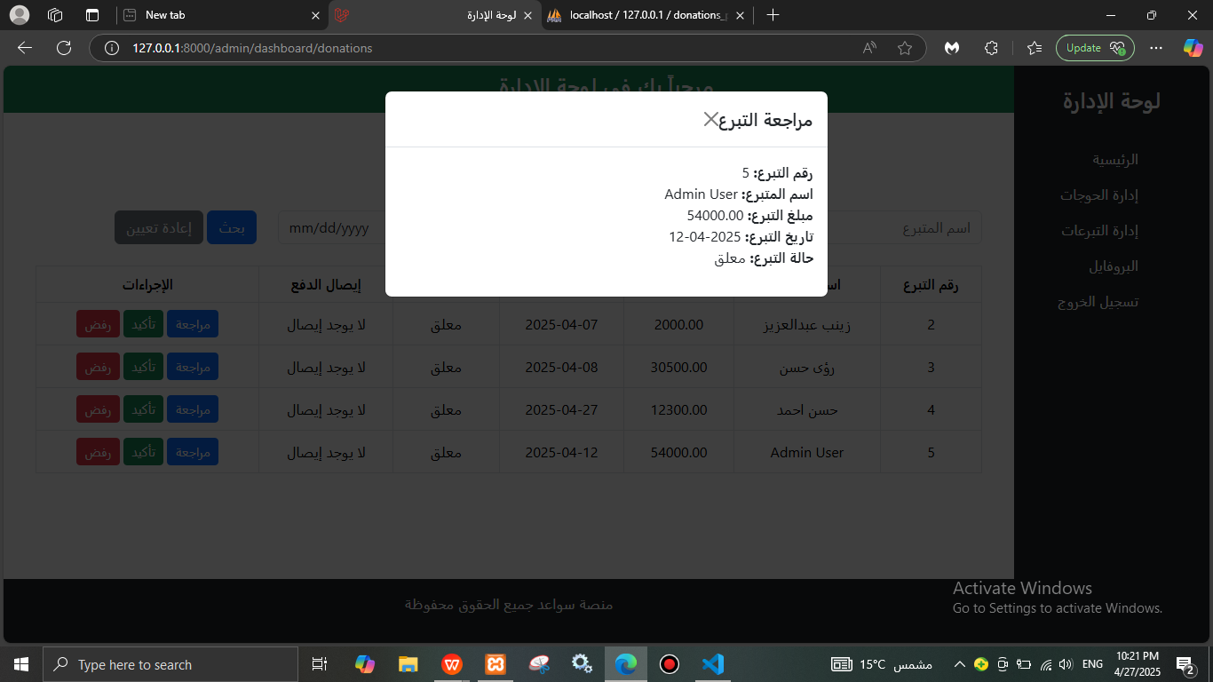

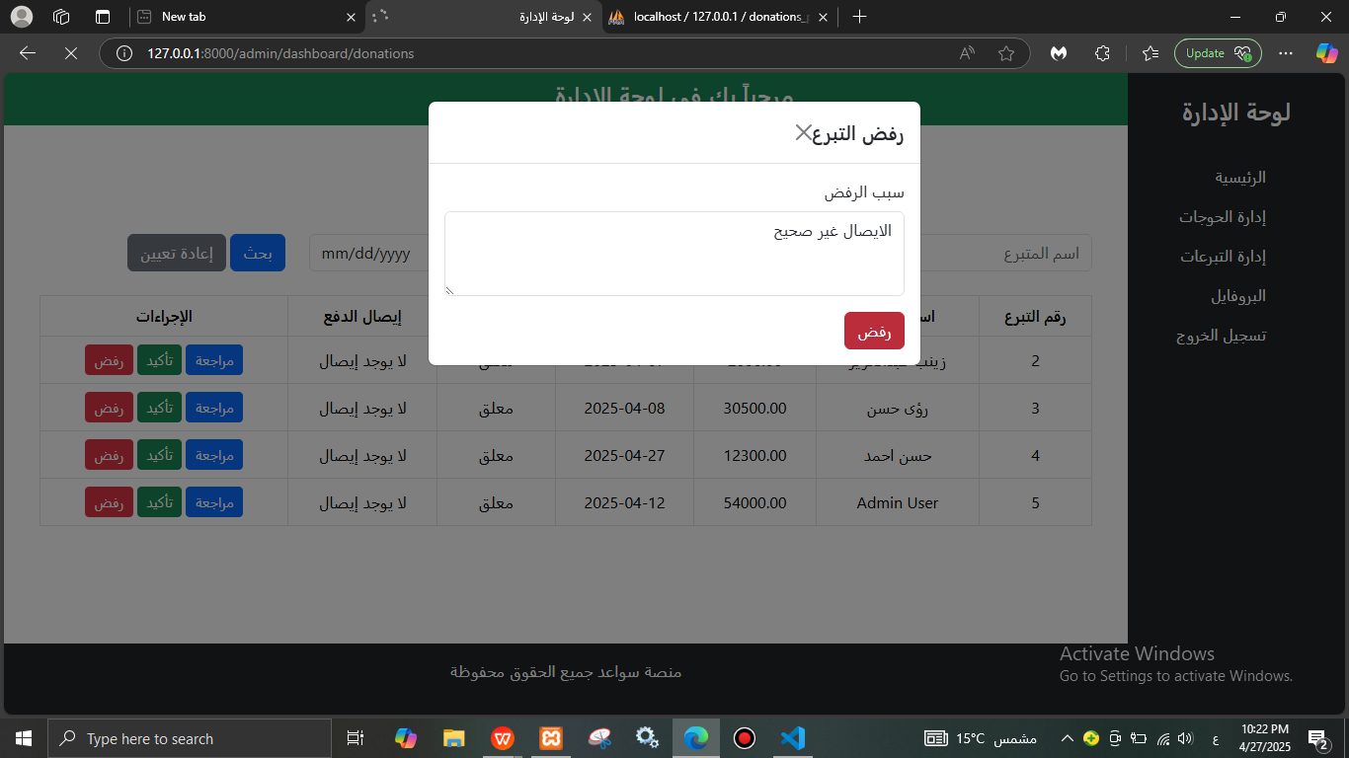

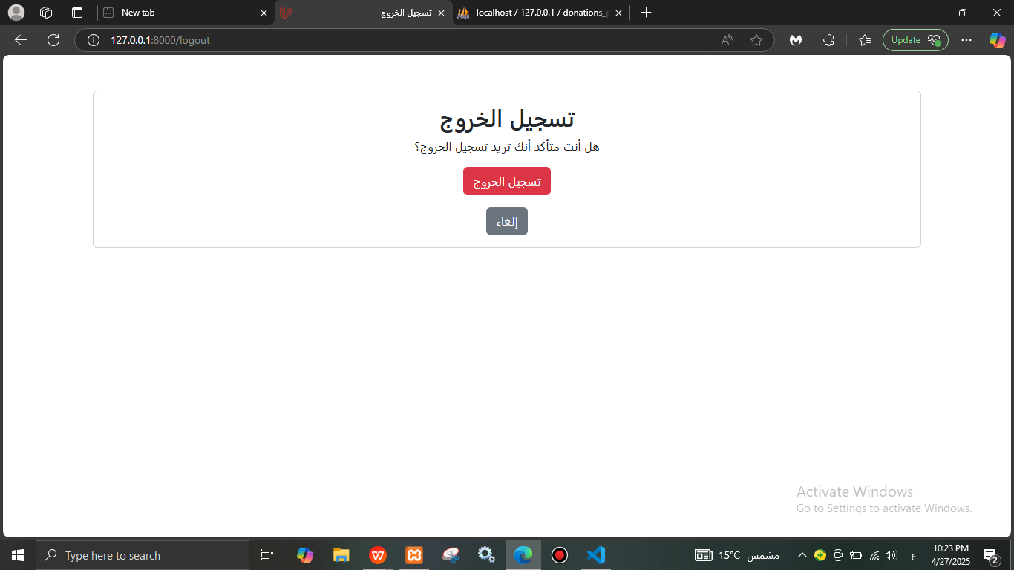

**4.3 قاعدة البيانات**

تم استخدام قاعدة البيانات )MySQL( إلدارة قاعدة البيانات فهو نظام عالي االداء متوفر على نطاق واسع يدعم مميزات السرعة والثبات وسهولة االستخدام. قواعد البيانات المنطقية تم تحويلها إلى قواعد بيانات مادية وتخزينها كما موضح في الجداول التالية:

جدول رقم (4.1): الحوجات

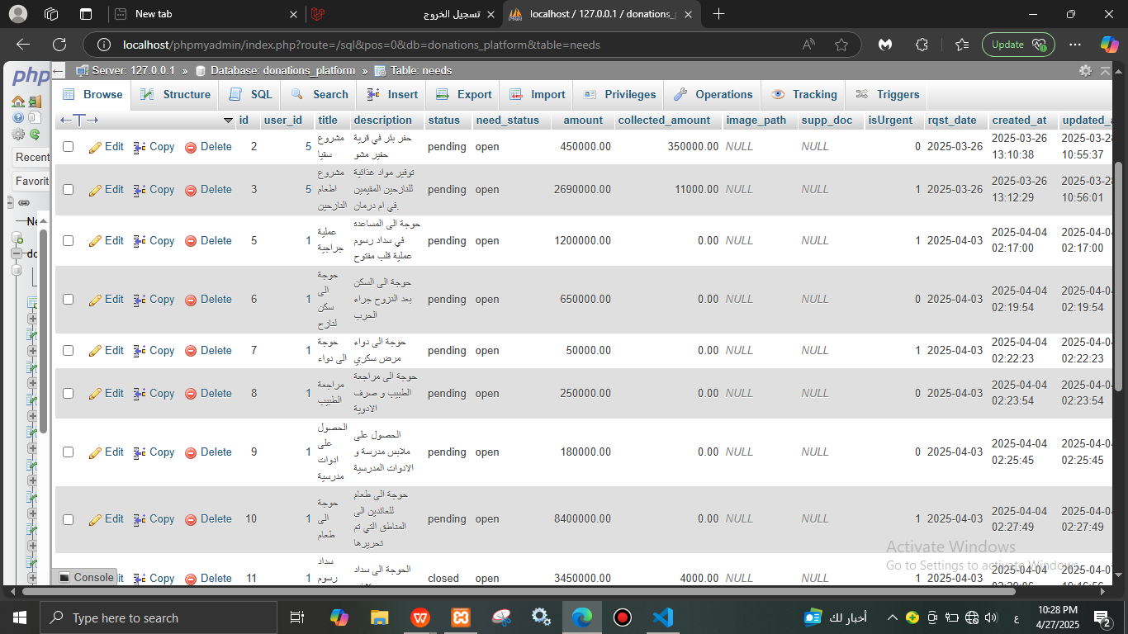

جدول المستخدمين :

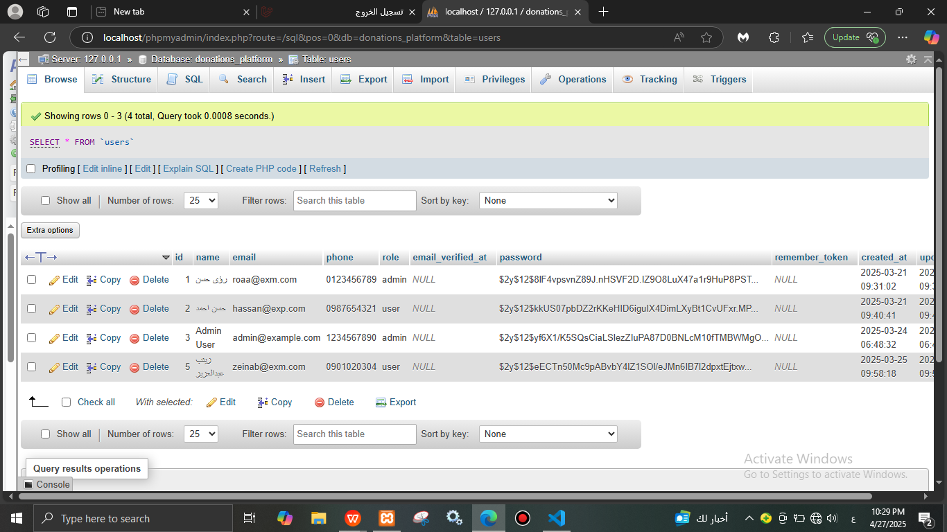

جدول التبرعات :

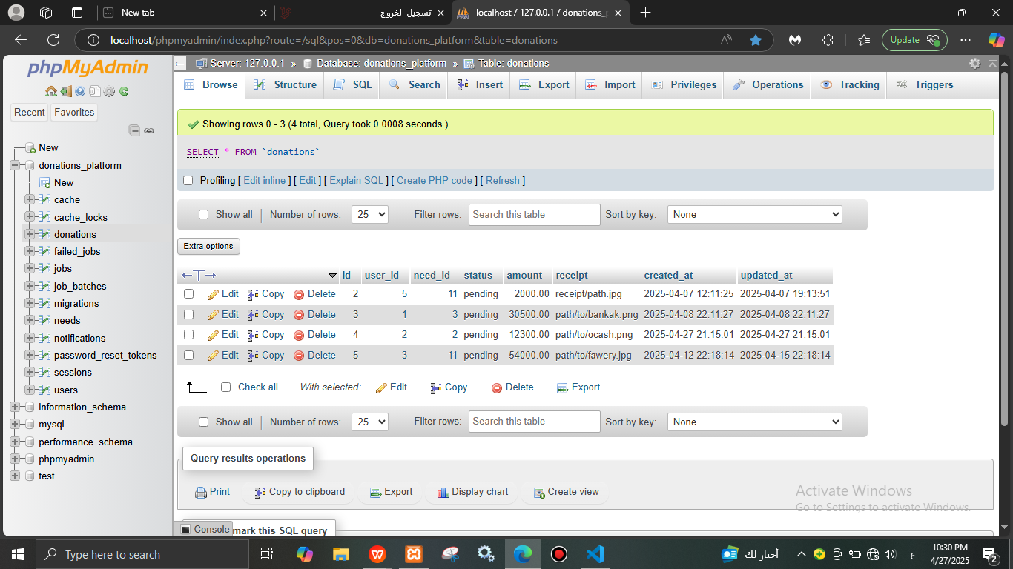

جدول الاشعارات :

